สรุป​ผลการดำเนินงาน
โครงการ​จ้าง​เหมา​จัด​การแข่งขัน​กีฬา​ประชาชน​จังหวัด​ตัวอย่าง ครั้ง​ที่ ๕

ความเป็นมา
จังหวัด​ตัวอย่าง​กำหนด​จัด​การแข่งขัน​กีฬา​ประชาชน​จังหวัด​ตัวอย่าง ครั้ง​ที่ ๕ “ตัวอย่าง​เกมส์” ประจำ​ปีงบประมาณ พ.ศ. ๒๕๖๙ เพื่อ​ส่งเสริม​การออกกำลังกาย สร้าง​ความสามัคคี​ของ​ประชาชน​ใน​จังหวัด และ​กระตุ้น​เศรษฐกิจ​การท่องเที่ยว​เชิง​กีฬา โดย​มี​นักกีฬา​และ​ผู้เข้าร่วม​งาน​ประมาณ ๒,๕๐๐ คน​สำนักงาน​การท่องเที่ยว​และ​กีฬา​จังหวัด​ตัวอย่าง (ต่อไปนี้​เรียก​ว่า “ผู้ว่าจ้าง”) จึง​ประสงค์​จะ​จ้าง​เหมา​ผู้ประกอบการ​จัดงาน​อีเวนต์ (ต่อไปนี้​เรียก​ว่า “ผู้รับจ้าง”) ดำเนินการ​จัดงาน​ตาม​ขอบเขต​ที่​กำหนด​ใน​เอกสาร​ฉบับ​นี้ ตาม​พระราชบัญญัติ​การ​จัดซื้อจัดจ้าง​และ​การบริหาร​พัสดุ​ภาครัฐ พ.ศ. ๒๕๖๐ และ​ระเบียบ​กระทรวงการคลัง​ที่​เกี่ยวข้อง

วัตถุประสงค์
1. ๑ เพื่อ​จัด​การแข่งขัน​กีฬา​ประชาชน​ให้​เป็นไปตาม​มาตรฐาน​และ​กำหนดการ​ที่​ผู้ว่าจ้าง​อนุมัติ​๒.๒ เพื่อให้​มี​พิธี​เปิด​และ​พิธี​ปิด​ที่​สม​เกียรติ และ​มีระบบ​อำนวยความสะดวก​แก่​นักกีฬา​และ​ผู้ชม​อย่าง​ทั่วถึง​๒.๓ เพื่อ​ประชาสัมพันธ์​กิจกรรม​และ​เก็บ​บันทึกภาพ​หลักฐาน​การ​ดำเนินงาน​ครบ​ทุก​กิจกรรม

รายละเอียด​ขอบเขต​การ​ดำเนินงาน

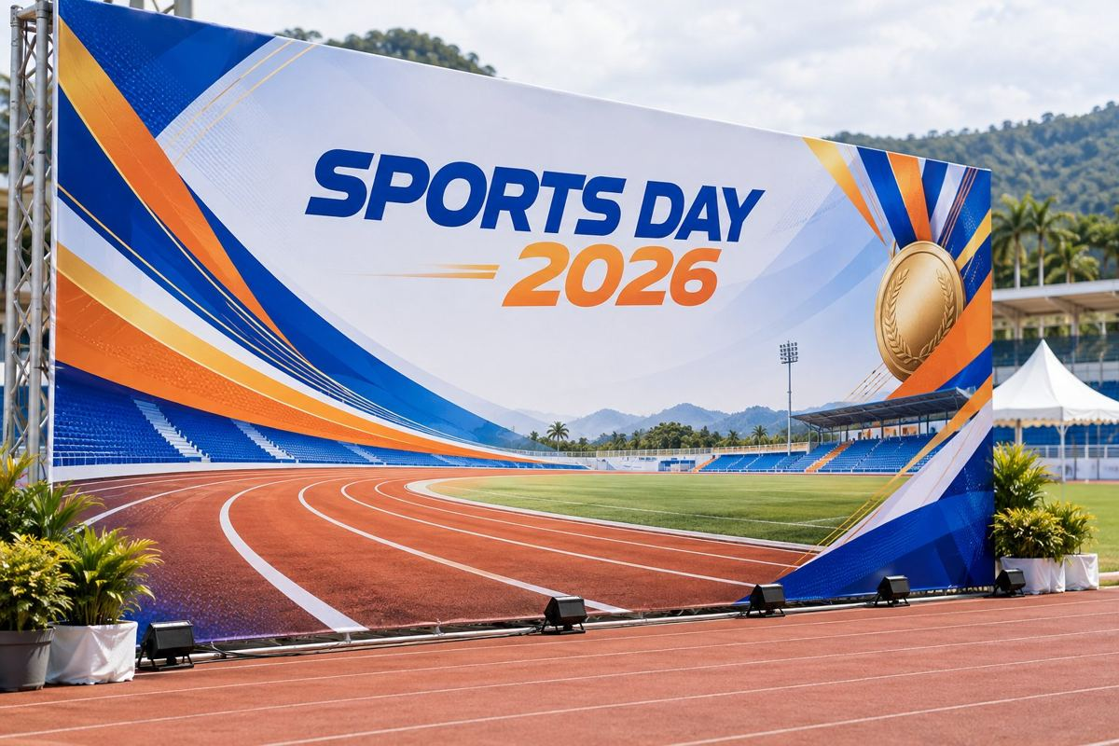 | แนวคิด (Concept)  “เล่น​กีฬา สร้าง​สุขภาพ สร้าง​ความสามัคคี” ใช้​กีฬา​เป็น​พื้นที่​ให้​ประชาชน​ทุก​วัย​ใน​จังหวัด​ได้มา​พบกัน ร่วม​แข่งขัน​และ​เชียร์​อย่าง​เป็นมิตร  รูปแบบ​การ​จัดงาน (Theme)  จัด​ลาน​กิจกรรม​หน้า​เวที​พิธี​เปิด แถว​เต็นท์​บริการ​รอบ​สนาม และ​จุด​ลงทะเบียน​นักกีฬา​ที่ทาง​เข้าหลัก ตกแต่ง​ด้วย​ธง​สี​ประจำจังหวัด
๔.๑ สถานที่​จัดงาน: สนามกีฬา​กลาง​จังหวัด​ตัวอย่าง ระหว่าง​วันที่ ๑๔ – ๑๖ พฤศจิกายน ๒๕๖๙ รวม ๓ วัน

สนามกีฬา​กลาง​จังหวัด​ตัวอย่าง ก่อน​และ​หลัง​จัดเตรียม​พื้นที่ วันที่ ๑๓ พฤศจิกายน ๒๕๖๙

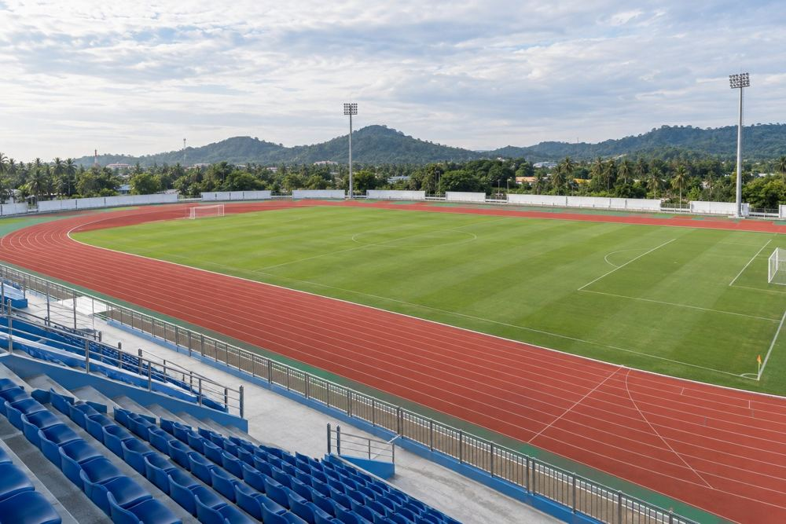 | 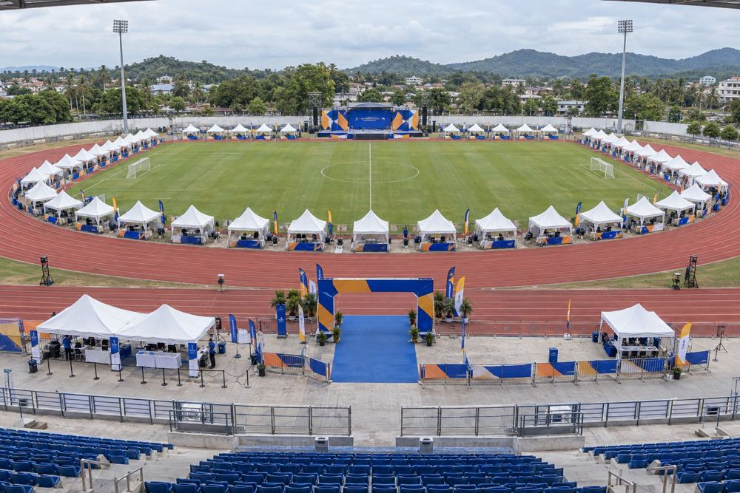

๔.๒ เวที​พิธี​เปิด-ปิด: จัด​สร้าง​เวที​ขนาด​ไม่​น้อยกว่า ๑๒ x ๘ เมตร สูง​ไม่​น้อยกว่า ๑.๒ เมตร พร้อม​หลังคา​และ​ฉากหลัง​พิมพ์​ไวนิล โดย​ต้อง​มี​ความ​มั่นคงแข็งแรง​และ​ผ่าน​การ​ตรวจสอบ​จาก​วิศวกร​ก่อน​ใช้งาน

ติดตั้ง​เวที​ขนาด ๑๒ x ๘ เมตร สูง ๑.๒ เมตร พร้อม​หลังคา​และ​ฉากหลัง และ​พิธี​เปิด​การแข่งขัน

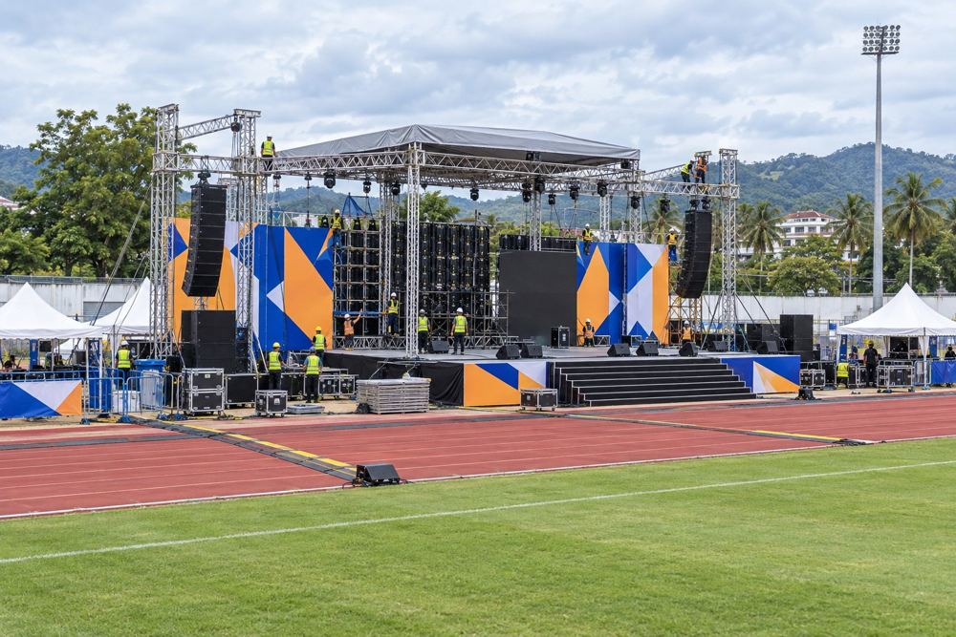 | 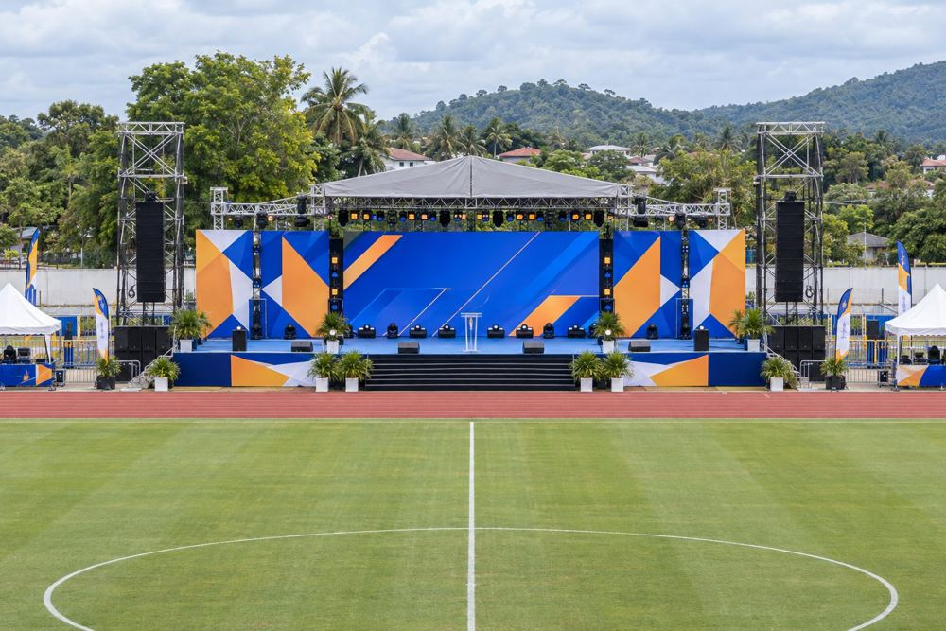

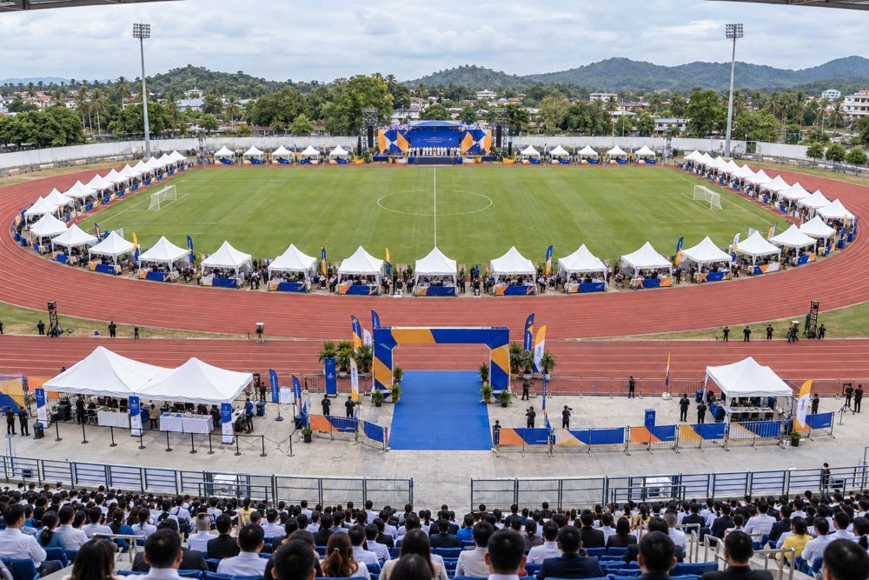

๔.๓ ระบบ​แสง สี เสียง: ติดตั้ง​ระบบ​เสียง​กลางแจ้ง​ครอบคลุม​สนาม​แข่งขัน พร้อม​ไมโครโฟน​ไร้สาย​ไม่​น้อยกว่า ๖ ตัว และ​ช่าง​ควบคุม​เสียง​ตลอด​งาน

ระบบ​เสียง​กลางแจ้ง​ครอบคลุม​สนาม ไมโครโฟน​ไร้สาย ๘ ตัว และ​ช่าง​ควบคุม​เสียง​ประจำ​ตลอด​งาน

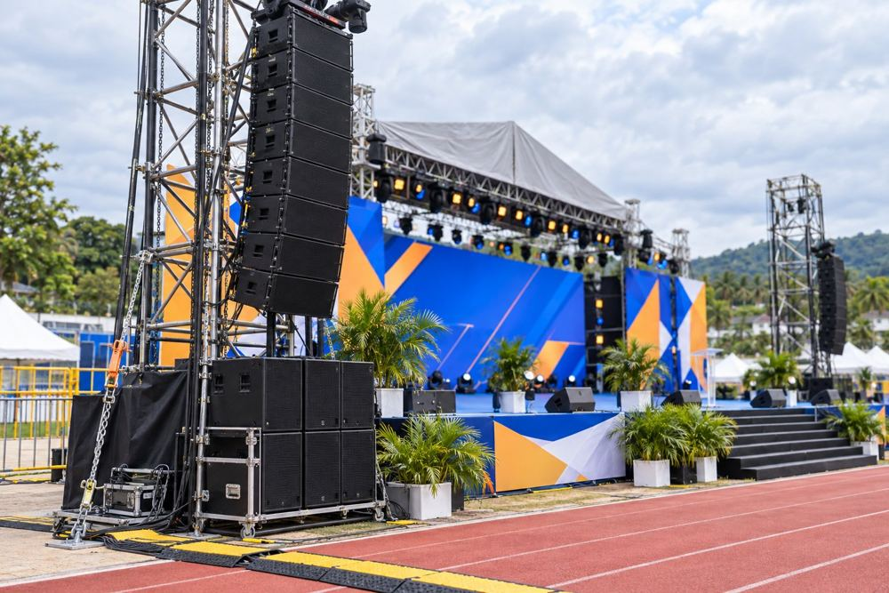 | 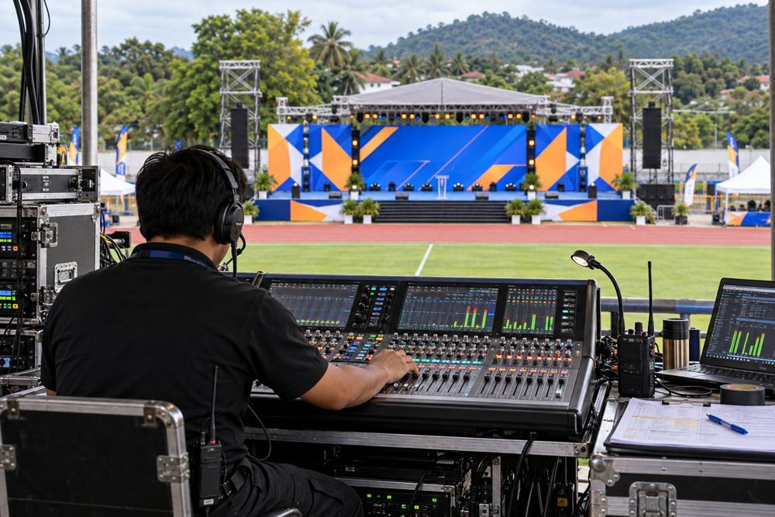

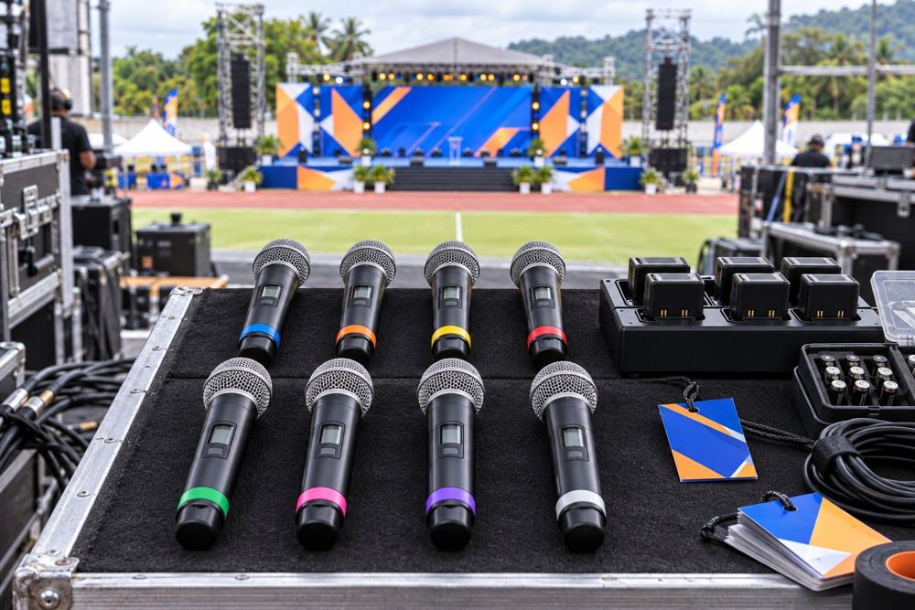 | 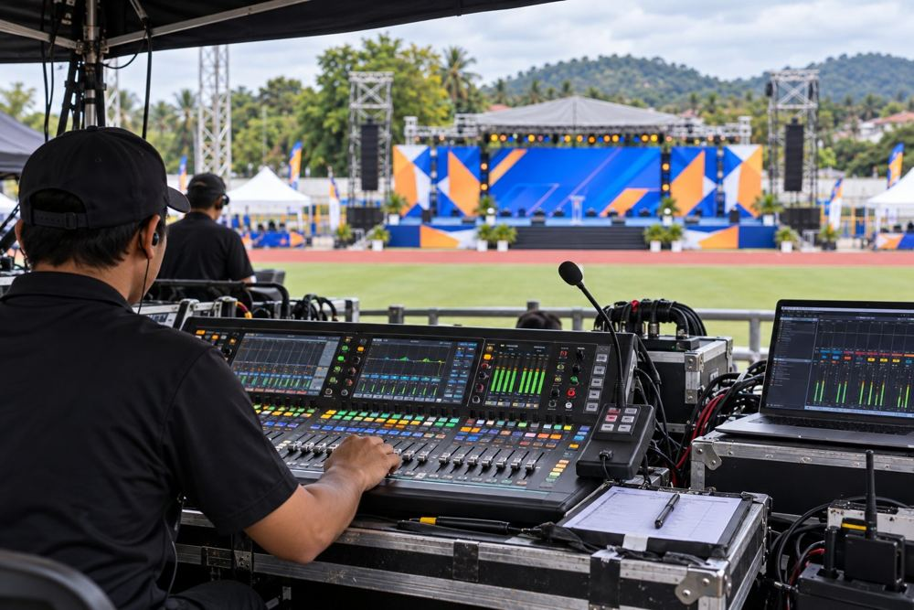

๔.๔ เต็นท์: จัดหา​เต็นท์​ขนาด ๔ x ๔ เมตร จำนวน​ไม่​น้อยกว่า ๔๐ หลัง สำหรับ​ทีม​นักกีฬา ฝ่าย​พยาบาล และ​จุด​ลงทะเบียน พร้อม​โต๊ะ​และ​เก้าอี้​ตาม​ความเหมาะสม

เต็นท์​ขนาด ๔ x ๔ เมตร จำนวน ๔๐ หลัง สำหรับ​ทีม​นักกีฬา จุด​ลงทะเบียน และ​จุด​ปฐมพยาบาล

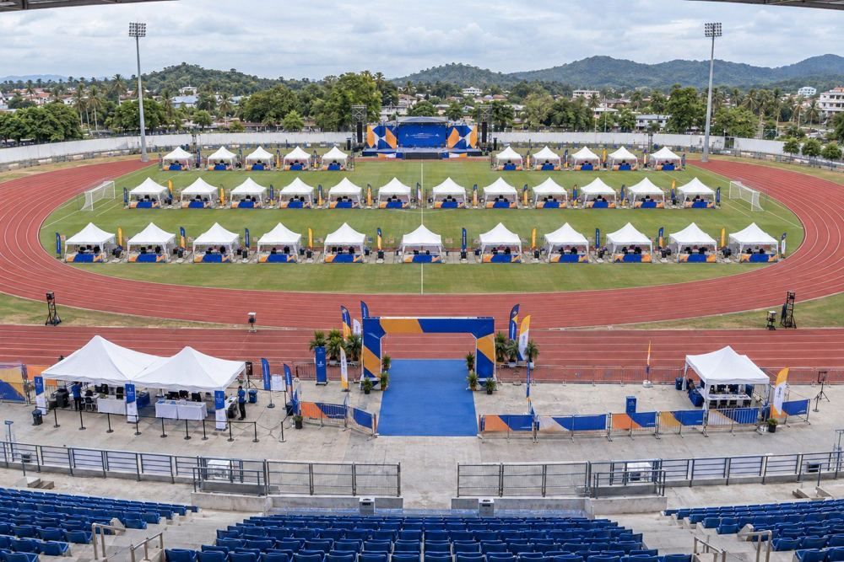 | 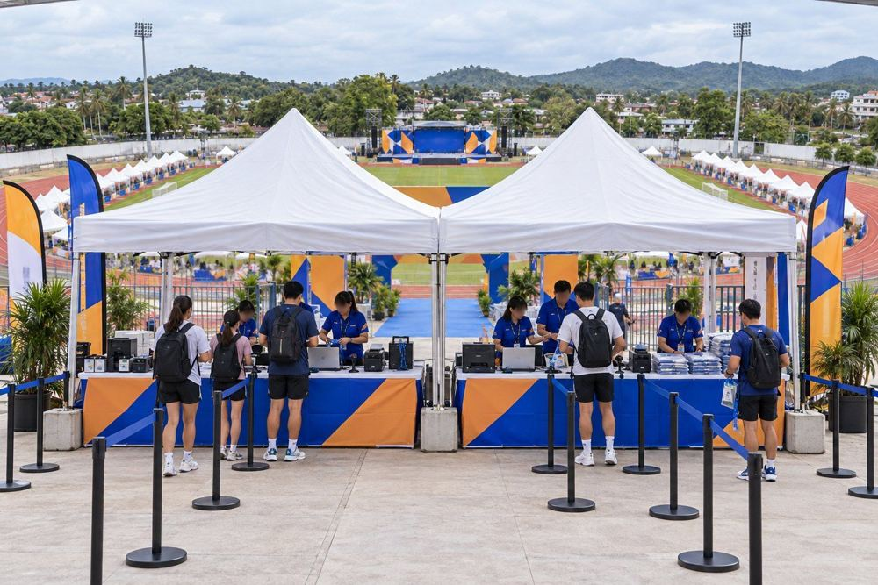

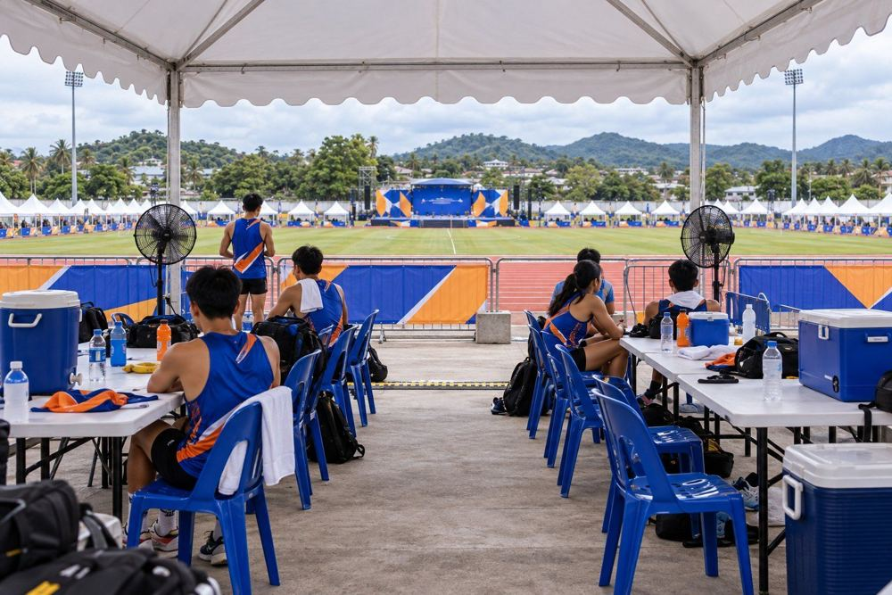 | 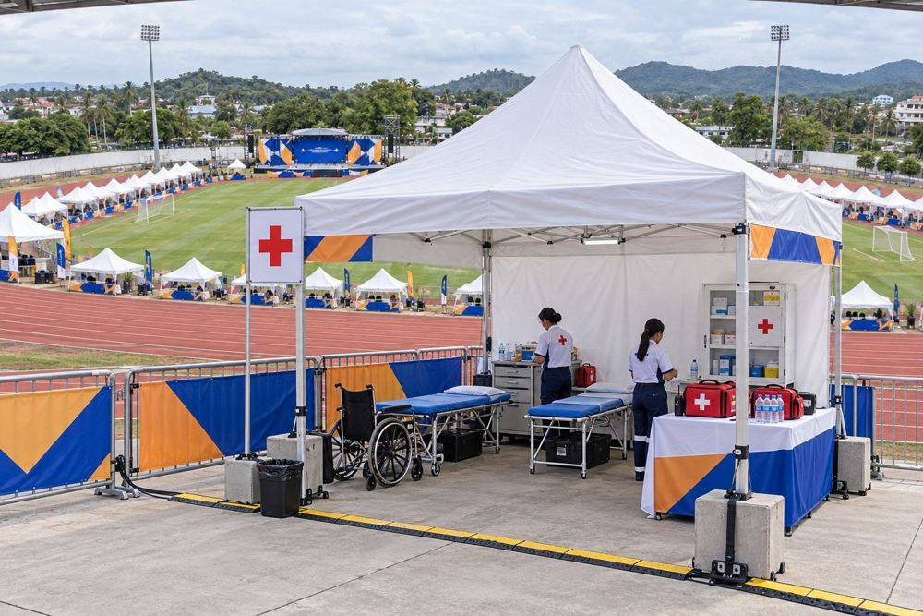

๔.๕ เจ้าหน้าที่​ปฏิบัติงาน: จัด​เจ้าหน้าที่​ประสานงาน​และ​ต้อนรับ​ไม่​น้อยกว่า ๓๐ คน​ต่อ​วัน แต่งกาย​ด้วย​เสื้อ​ทีม​ที่​ผู้ว่าจ้าง​อนุมัติ​แบบ และ​ต้อง​แนบ​ตาราง​ปฏิบัติงาน​ของ​เจ้าหน้าที่​ทุกวัน

เจ้าหน้าที่​ประสานงาน​และ​ต้อนรับ ๓๐ คน​ต่อ​วัน แต่งกาย​ด้วย​เสื้อ​ทีม ประจำ​จุด​บริการ​ข้อมูล

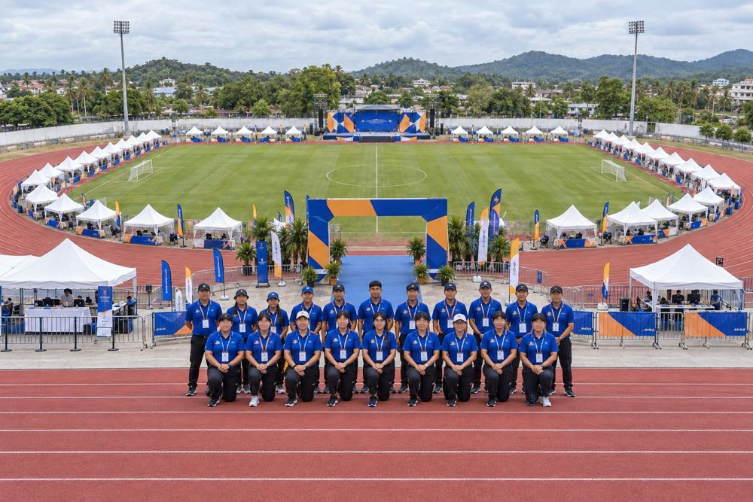 | 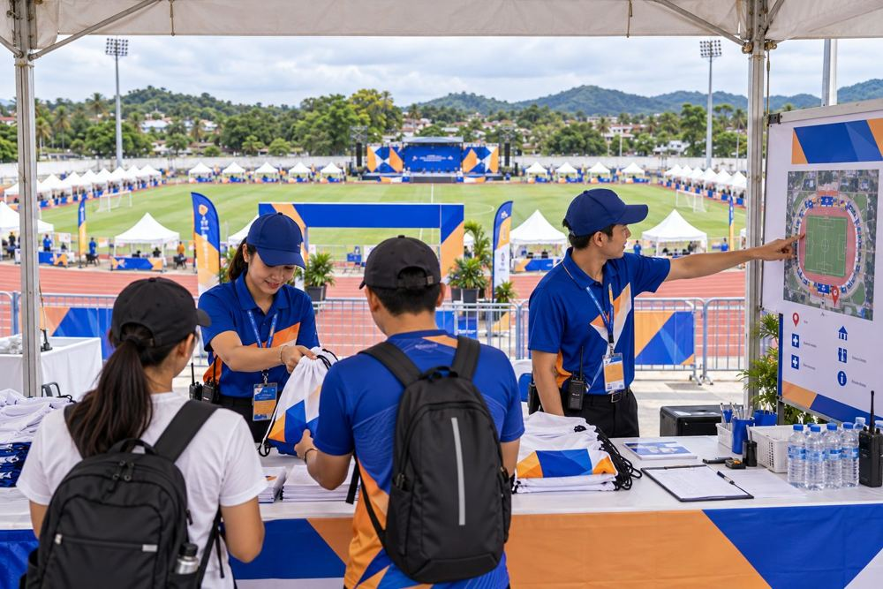

ตาราง​ปฏิบัติงาน
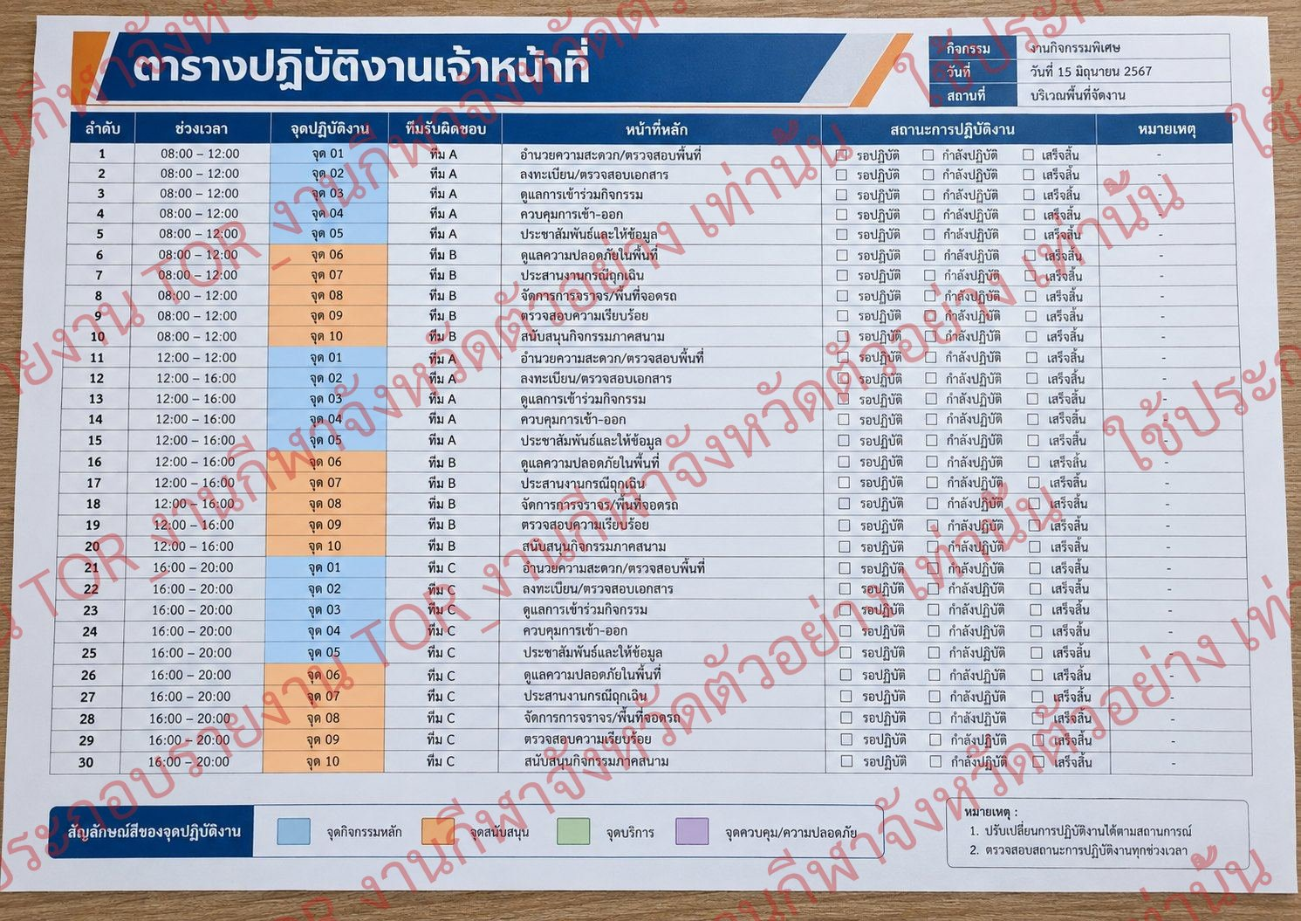
๔.๖ พิธีกร​และ​ผู้ประกาศ: จัด​พิธีกร​ภาคสนาม ๒ คน และ​พิธีกร​บน​เวที​พิธี​เปิด ๑ คน

พิธีกร​ภาคสนาม​ประกาศ​ผลการแข่งขัน และ​พิธีกร​บน​เวที​ดำเนิน​พิธี​เปิด

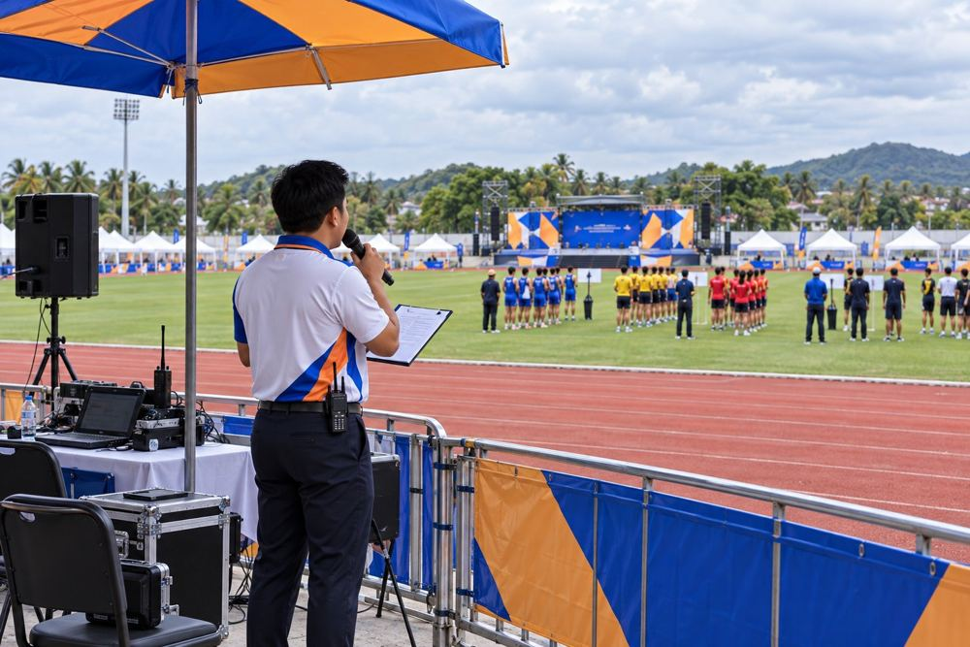 | 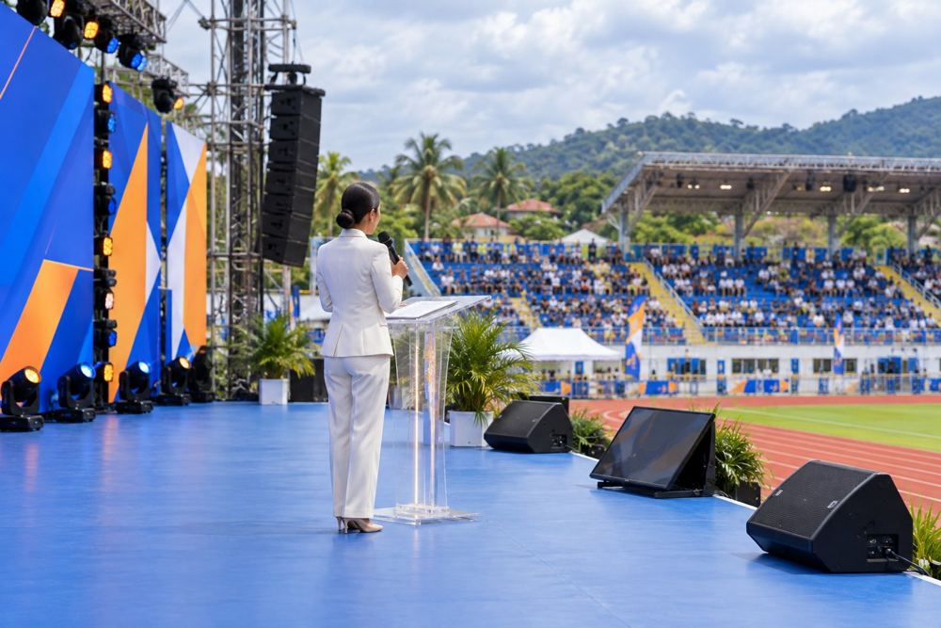

๔.๗ ถ่ายภาพ​และ​วิดีโอ: ช่างภาพ​ไม่​น้อยกว่า ๓ คน ตลอด ๓ วัน ส่ง​ภาพ​ที่​คัด​แล้ว​ไม่​น้อยกว่า ๕๐๐ ภาพ และ​วิดีโอ​สรุป​งาน​ความ​ยาว​ไม่​เกิน ๕ นาที

ช่างภาพ​บันทึกภาพ​การแข่งขัน และ​ทีม​วิดีโอ​บันทึก​พิธี​เปิด​ตลอด​งาน

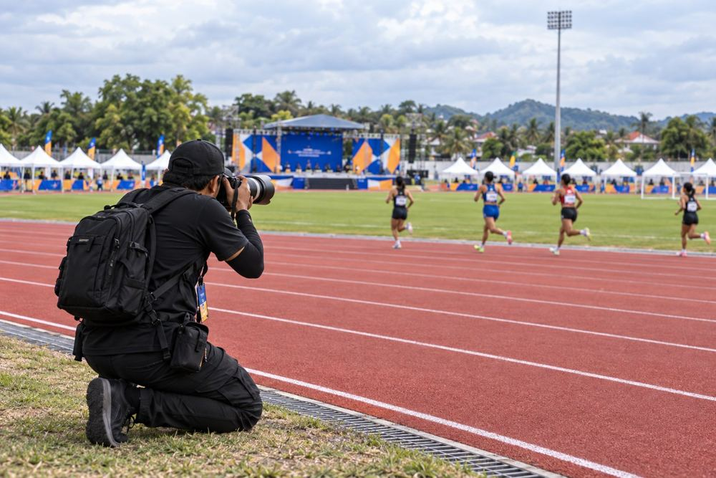 | 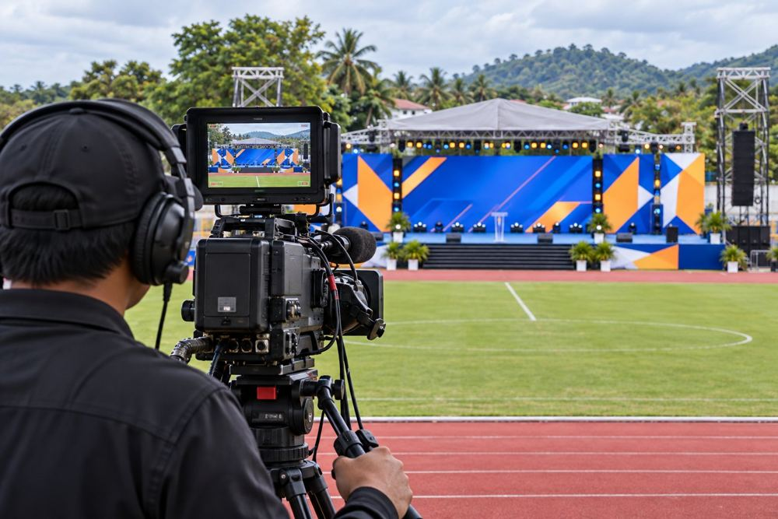

๔.๘ อาหาร​และ​เครื่องดื่ม: จัด​น้ำดื่ม​และ​อาหารกลางวัน​สำหรับ​นักกีฬา​และ​เจ้าหน้าที่ วัน​ละ​ประมาณ ๘๐๐ ชุด

จุด​บริการ​น้ำดื่ม​สำหรับ​นักกีฬา และ​อาหาร​กล่อง​สำหรับ​เจ้าหน้าที่​และ​นักกีฬา

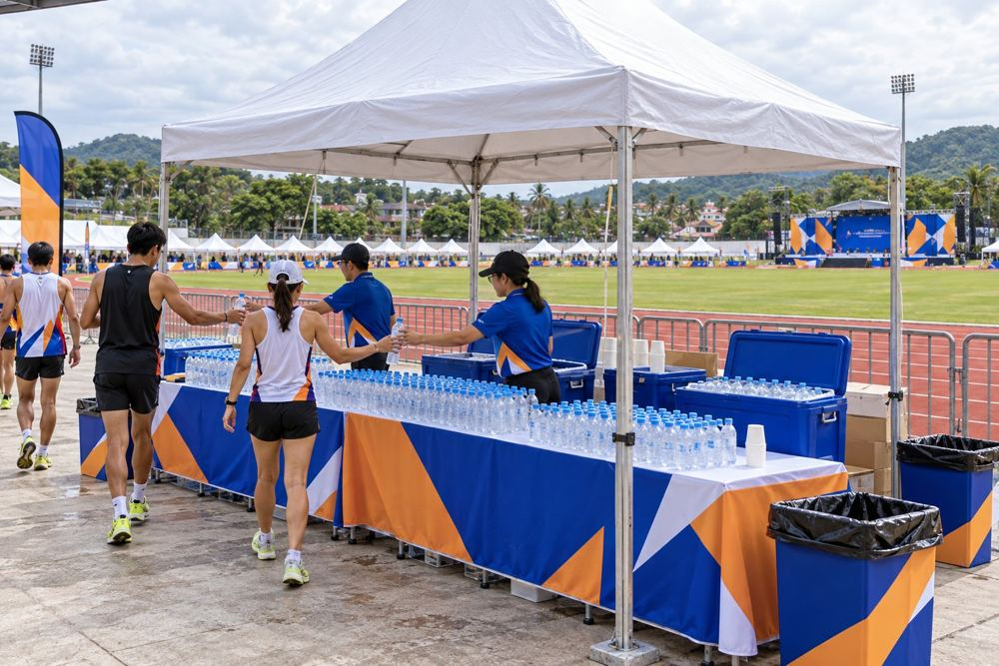 | 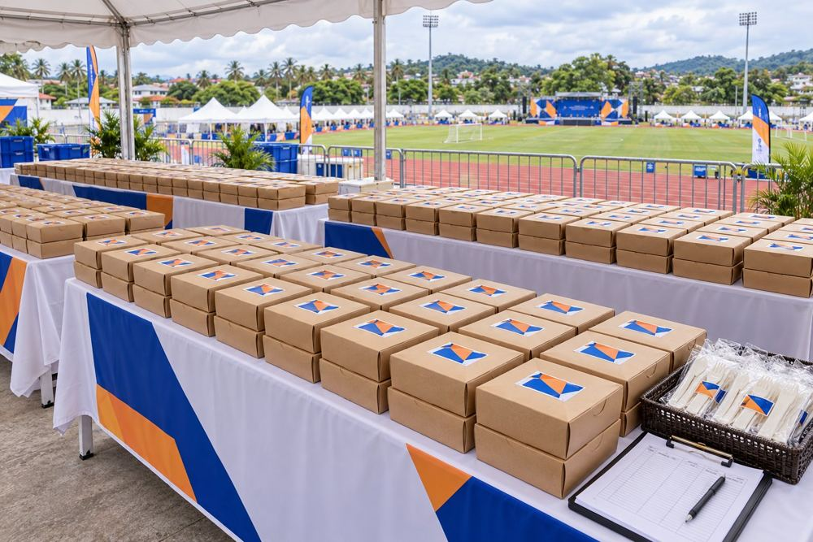

๔.๙ เหรียญรางวัล​และ​ถ้วยรางวัล: จัดทำ​เหรียญทอง เงิน ทองแดง ตาม​จำนวน​ราย​การแข่งขัน และ​ถ้วยรางวัล​ชนะเลิศ​อย่าง​เหมาะสม

เหรียญรางวัล​ทอง เงิน ทองแดง และ​พิธี​มอบ​เหรียญรางวัล​บน​เวที

 | 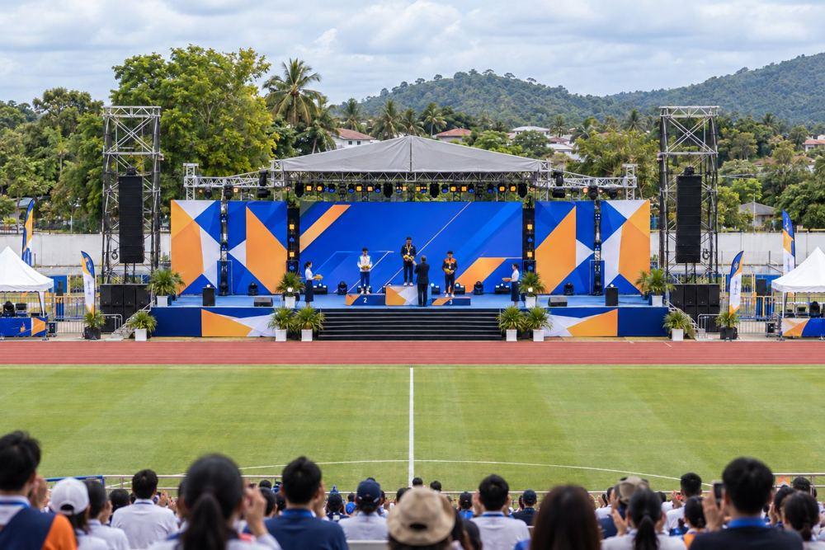

๔.๑๐ ประชาสัมพันธ์: จัดทำ​ป้าย​ไวนิล ป้าย​ทางเข้า และ​สื่อ​ประชาสัมพันธ์​ก่อน​งาน​ไม่​น้อยกว่า ๑๔ วัน

ซุ้ม​ทาง​เข้างาน​และ​ป้าย​ประชาสัมพันธ์​บริเวณ​สนาม

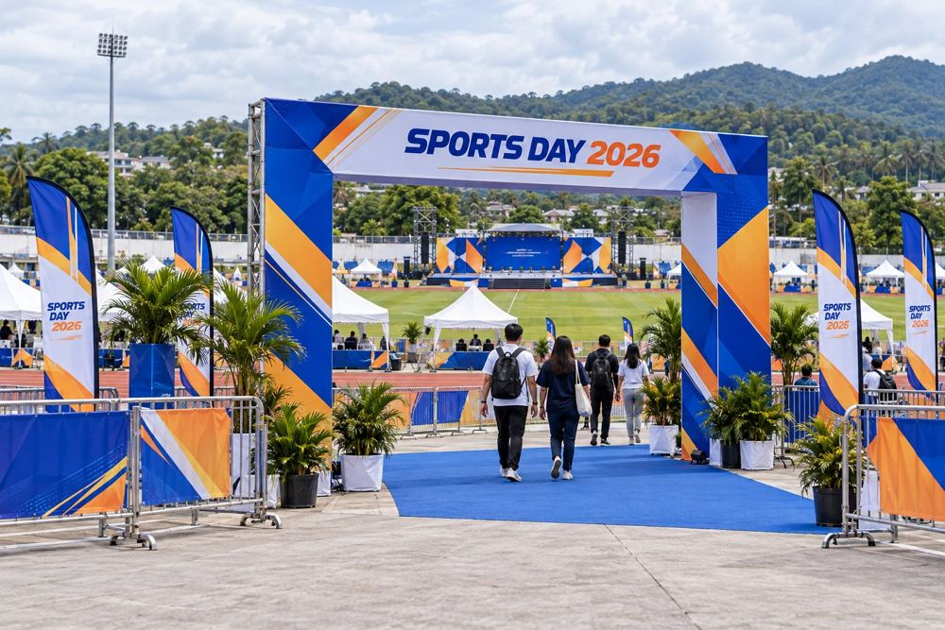 | 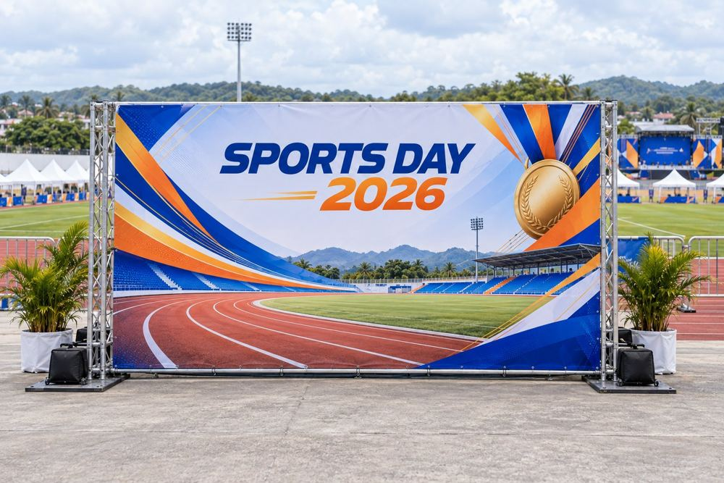

๕. รายการ​และ​ปริมาณ​งาน​โดยสรุป​ลำดับ​รายการ​จำนวน​หน่วย ๑ เวที​พิธี​เปิด-ปิด พร้อม​หลังคา​และ​ฉากหลัง ๑ ชุด ๒ ระบบ​เสียง​กลางแจ้ง พร้อม​ช่าง​ควบคุม ๓ วัน ๓ เต็นท์​ขนาด ๔ x ๔ เมตร ๔๐ หลัง ๔ เจ้าหน้าที่​ประสานงาน​และ​ต้อนรับ ๓๐ คน/วัน ๕ ช่างภาพ ๓ คน ๖ ป้าย​ไวนิล​และ​ป้าย​ทางเข้า ๒๐ ป้าย

รายการ​และ​ปริมาณ​งาน​โดยสรุป​ลำดับ​รายการ​จำนวน​หน่วย ๑ เวที​พิธี​เปิด-ปิด พร้อม​หลังคา​และ​ฉากหลัง ๑ ชุด ๒ ระบบ​เสียง​กลางแจ้ง พร้อม​ช่าง​ควบคุม ๓ วัน ๓ เต็นท์​ขนาด ๔ x ๔ เมตร ๔๐ หลัง ๔ เจ้าหน้าที่​ประสานงาน​และ​ต้อนรับ ๓๐ คน/วัน ๕ ช่างภาพ ๓ คน ๖ ป้าย​ไวนิล​และ​ป้าย​ทางเข้า ๒๐ ป้าย

๖. ระยะเวลา​และ​การ​ส่งมอบ​งาน
๖.๑ ผู้รับจ้าง​ต้อง​ติดตั้ง​และ​ตรวจ​ความพร้อม​ของ​เวที​และ​ระบบ​เสียง​ให้​เสร็จ​ก่อน​วัน​เริ่ม​งาน​ไม่​น้อยกว่า ๑ วัน

ผู้รับจ้าง​ต้อง​ติดตั้ง​และ​ตรวจ​ความพร้อม​ของ​เวที​และ​ระบบ​เสียง​ให้​เสร็จ​ก่อน​วัน​เริ่ม​งาน ๑ วัน

๖.๒ ผู้รับจ้าง​ต้อง​ส่งมอบ​รายงานสรุป​ผลการดำเนินงาน​แบบ​รูป​เล่ม จำนวน ๕ เล่ม​พร้อม​ไฟล์​อิเล็กทรอนิกส์ ภายใน ๑๕ วัน​นับ​จาก​วัน​สิ้นสุด​งาน

ผู้รับจ้าง​ต้อง​ส่งมอบ​รายงานสรุป​ผลการดำเนินงาน​แบบ​รูป​เล่ม จำนวน ๕ เล่ม​พร้อม​ไฟล์​อิเล็กทรอนิกส์ ภายใน ๑๕ วัน​นับ​จาก​วัน​สิ้นสุด​งาน

๖.๓ รายงาน​ต้อง​มี​ภาพถ่าย​หลักฐาน​การ​ปฏิบัติงาน​ตาม​ขอบเขต​งาน​ทุก​ข้อ พร้อม​คำบรรยาย​ใต้​ภาพ

รายงาน​ต้อง​มี​ภาพถ่าย​หลักฐาน​การ​ปฏิบัติงาน​ตาม​ขอบเขต​งาน​ทุก​ข้อ พร้อม​คำบรรยาย​ใต้​ภาพ

๖.๕ ผู้ว่าจ้าง​ขอ​สงวนสิทธิ์​ตรวจ​รับงาน​แต่ละ​งวด​ภายใน ๗ วันทำการ

